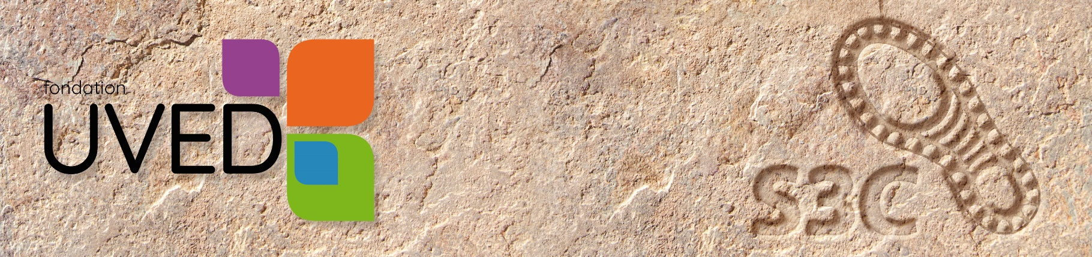

Marches exploratoires
Organisation d’une Cleanwalk nationale pour les étudiants

Objectif

Mobiliser les étudiants autour de la protection de l'environnement en organisant une Cleanwalk nationale le 8 décembre, journée mondiale du climat.

Logistique


Collaboration avec les universités/écoles : Les établissements doivent s’impliquer dans la logistique. Ils doivent fournir des sacs poubelle, des gants recyclables, des désinfectants pour les personnes, des désinfectants pour la salle qui a servi de tri, et une balance pour peser le ramassage (Voir photo ci-contre).

Partenariat avec des associations environnementales : Bénéficier de leur expertise et de leur réseau pour la sensibilisation et l'organisation. (Exemples d’associations : The Sea Cleaners, Cleanwalker…)

Coordination des inscriptions et de la communication : Les établissements sont chargés d’effectuer la communication envers les étudiants qui sont obligés de s’inscrire. Chaque professeur responsable doit faire un questionnaire d’inscription afin de permettre aux élèves de sortir de l’établissement dans le temps de cours.

Optionnel : Concours modulable entre universités ou facultés dans un même territoire :

- Motivation et engagement : Stimuler la participation et l'émulation entre les établissements grâce à un concours.
- Prix attractifs et adaptés : Rechercher des sponsors afin de trouver des prix pertinents pour les étudiants (Pass rail / culture / sport ; Reverser l’argent des sponsors à des associations environnementales / d’aide alimentaire etc).
- Valorisation des initiatives locales : Mettre en avant les actions et les résultats de chaque établissement et de chaque association locale mobilisée pour l'événement et renforcer ainsi le lien local.

Déroulement de la Cleanwalk

8 décembre, journée mondiale du climat : Choix d’une date symboliquement forte pour maximiser l'impact de l'événement.
Collaboration avec les centres de tri locaux : Voir si ce sont des centres publics ou privés, la fréquence de leur ramassage, leur système de facturation, le mode de fonctionnement, ce qu’ils font des déchets etc.
Lieu et périmètre de ramassage : L’université ou l’école choisit le terrain de la cleanwalk en fonction de son territoire et de la pertinence du travail avec les associations locales.
Durée de la cleanwalk : 2 heures en tout dont 30 minutes de pédagogie et 1h30 de collecte.
Durée du tri : 30 minutes.
Journal de bord et compte-rendu : 1h30. Les étudiants prennent des notes en ramassant les déchets puis répondent à un certain nombre de questions (type de déchets, poids et volume de chaque catégorie de déchets, cartographie de collecte etc).
Collaboration avec les centres de tri locaux : Valoriser les déchets collectés en présence d’experts qui peuvent sensibiliser les étudiants.
Accompagnement pédagogique : Encadrer les étudiants pour le tri et l'analyse des déchets.

Sensibilisation, analyse, impact et pérennisation

Séance en classe : Organiser une discussion et une analyse des observations des étudiants.

Identification des types de déchets et solutions de valorisation : Favoriser la compréhension et la réflexion.
Communication et médiatisation: Valoriser l'événement et ses résultats auprès des étudiants, des médias et des partenaires.

Répétition et extension: Pérenniser l'action en organisant des cleanwalks régulières et en élargissant le programme à d'autres établissements.

Modalités d’évaluation à destination des enseignant.e.s

Critères | Très bien (4pts) | Bien (3pts) | Assez bien (2pts) | Insuffisant (1pt) | Commentaires
Sérieux de la collecte
Investissement personnel
Cohésion de groupe / travail collaboratif
Pertinence des réponses aux différents questions
Compréhension des enjeux de la marche

